山西大学论文 编号：201502401063

论文题目 基于MTV的高校二手商品交易微信小程序开发与实现

姓 名 张飞雨

院系、专业 计算机与信息技术学院、计算机科学与技术专业

学习年限 2015 年 9 月至 2019 年 7 月

指导教师 张 超

学位级别 学 士

2019年4月7日

基于MTV的高校

二手商品交易微信小程序开发与实现

学生姓名：张飞雨 学号：201502401063

摘要：随着大数据、云计算、互联网技术的不断发展，各种移动端智能产品的出现极大丰富了人们的日常生活。2018年初，微信小程序凭借轻量、兼容等特点获得了大量的应用市场。随着大学生人数的增加以及电商的发展，过量的闲置二手物品给学生尤其是毕业生带来很大的烦恼。因此，开发一款二手物品交易程序是有市场价值的。本文将介绍基于MTV（Model Template View）开发模式下二手商品交易微信小程序所用到的相关开发工具以及相应技术应用，还会详细介绍课题的设计和实现过程。小程序开发后端编程语言为Python，使用的是Python的Django框架，使用MySQL数据库进行数据存储。前端使用基于node.js开发环境下使用Wepy小程序框架进行小程序页面开发以及数据测试。项目整体采用Django的MTV设计模式。小程序主要包括：①用户登录、完善用户信息；②发布、浏览商品；③商品留言、点赞收藏等功能模块。商品点赞收藏以及留言功能，突出小程序的交互性，增强用户使用体验。

关键词： 微信小程序；MTV；Python；Django；交互性

# 1.引言

## 1.1研究的目的与意义

随着社会教育的发展以及高考政策的改革，高校大学生人数逐年增加。国内各大电商平台的发展以及智能机的普及，大学生也成为了网购主力军[[1]]。庞大的学生人数以及较大的消费能力，必定造成大量的闲置商品囤积问题。到了每年的毕业季，由于学生大部分都在忙着考研事项或者准备毕业以后的工作问题，大多数没有空余的时间处理大学期间所购买的商品，这些过量的闲置物品，给即将离校的毕业生造成了很大的困扰。

首先分析学生购买的商品，这部分商品大多为书籍、宿舍电器、健身器材[[2]]（诸如哑铃之类）等等，大部分在毕业之后都用不到或者不方便携带，但是这些商品有一个很大的共性：适合在学校的学生使用，这一点就很大的区别了其他的二手交易平台例如闲鱼、转转等，它们面向的是整个社会群体[[3]]，商品属性没有明确的年龄适合性；另外，通过邮寄的方式处理商品，对买家而言，增加了邮费等开支。对卖家而言，增加了很多时间成本，这对于大四的学生是很不友好的[[4]]。当这部分商品得不到很有效的处理，在给学生造成困扰的同时，也造成了很大的资源浪费。

其次考虑学生的在校购物习惯，因为种类、价格等因素，网购是大部分学生的首选，二手商品在除去邮费的情况下价格对学生有很大的吸引力，如果有一种是同校或者同城范围内学生自己的购物平台，就可以解决大部分学生的困扰。

所以，本课题从解决学生二手商品出发，希望能建立一个学生与学生之间的一个交易的平台，在发布和购买的过程中，增加同校同学之间的联系，一方面解决毕业生（但也不限定毕业生）过量商品问题，同时增加一个认识更多校友的机会。

## 1.2研究现状和发展趋势

从社会角度上讲，据相关资料显示，目前国内经济发展不平衡性日趋明显，不同层次、不同区域的消费水平差异必然也显现在学生身上[[5]]。消费的多层性给大学生二手闲置物品市场的发展提供了空间。根据一项在某高校的调查显示，86.9%的学生愿意出售自己需要处理的商品，60.7%购买过二手商品[[6]]，另外随着可持续发展观念的进一步深入人心，建立“环境友好型、资源节约型社会”以及资源再利用的观念越来越深入人心。调查显示57.9%的学生认为购买二手物品可以加强资源的再利用，为保护环境贡献自己的一份力量。

从经济角度分析，商品价格会很大程度影响学生购买的意愿，对于学生而言，大部分都是每月固定的生活费，这就很大程度上决定了购买能力，都希望花费最低的价钱购买到适合自己实用的商品，对毕业生而言，由于面对考研，工作以及毕业等等各种事项，当急于出售时，他所期望的价格必然不会太高，另外，当这件商品对自己而言已经没有更多的价值时，心里理想的出售价位不会太高，这样对需要这部分商品的学生而言，非常有利。

从技术上分析，各大高校都有自己的社区，网站等，但由于社区网站等做的程度差异，学生的使用程度不高，以自己为例，我还是在一次偶然的机会知道了山西大学社区这个平台，上面可以发布自己的商品，从侧面说明了知名度不高。并且就社区而言，用户的自我展示功能过少，缺少一个个性化的展示功能，单单文字介绍缺乏亲和力[[7]]。从另一个角度来讲，手机对于学生来说，已经成了生活中必不可少的设备，移动端浏览更贴近学生的使用习惯，由于微信小程序的轻量，灵活等特点，以及有微信庞大的使用人数基数，传播更加方便。本课题就顺应当前小程序的发展浪潮，开发基于微信小程序的大学生二手交易平台。

## 1.3 MTV开发模式

MTV开发模式同传统Web开发模式MVC类似，优点在于各个组件之间的松耦合性。后端每个模块相互独立对应前端的页面，单独更改不影响其他模块功能。同时具有前后端松耦合性。有需要更改前端代码时不用考虑后端代码，同理更改后端代码不用过多考虑对前端的影响。本项目中的M（项目数据库模型）和V（数据请求处理逻辑）为后端控制，T（模板）为小程序对应的各个页面。小程序这种类APP的应用，前端页面需要不断的根据大部分用户喜好，用户行为习惯等做相应的调整。在MTV模式下大大降低开发难度和开发工作量。非常适合小程序的开发。

## 1.4课题需要解决的问题

本课题为开发微信小程序的大学生二手物品交易平台，项目需要完成以下工作：

1. 创建后端项目，在ubuntu系统用Django框架进行开发。
2. 根据课题需求，划分模块，编写应用，构造数据库。
3. 根据不同功能提供相应接口并测试。
4. 创建前端项目，windows系统上使用Wepy框架进行开发。
5. 书写前端页面，调用后端接口并接后端数据。
6. 完成用户登录、完善用户信息、上传商品、编辑商品、用户收藏、点赞留言等功能。
7. 在不同设备测试，主要测试数据的正确性、及时性，不同设备页面流畅度等。

本文主要分为6章，第一章主要讲课题的现实意义以及对MTV模式的简单介绍。第二章主要讲本课题在实现过程中所设计的相关技术以及硬件需求。第三章主要从需求分析的角度上对本课题所要实现功能的详细介绍。第四章主要是第三章描述功能中部分模块的实现过程，通过系统模块图、用例图、数据库表、文字叙述的形式详细介绍。第五章主要讲课题的具体实现情况及测试情况，主要通过相关截图进行介绍。第六章主要描述通过完成课题所作的工作和对开发整个过程的总结。

# 2.系统开发环境及相关技术

## 2.1运行环境

软件：Android 4.4.4 IOS 12.1.4

硬件：Inter(R) Core(TM) i5-5200U CPU 2.20GHz 8GB RAM

操作系统：Windows 10专业版

开发工具：VMware Workstation Pro+ Ubuntu 16.04 Pycharm MySQL VScode, 微信开发者工具

测试工具：postman Iphone X (IOS 12.1.4) OPPO R8207(Android 4.4.4)

## 2.2系统开发环境介绍

本项目后端服务器采用的是在Ubuntu 16.04系统，以Django框架为基础进行搭建。Django是一款适用于Python语言开源的web开发框架[[8]]，自身带有的后台管理功能方便开发过程中测试工作，以及框架本身具有的对象关系映射（ORM）模式可以很方便的将Python编写的Model（数据库类）和关系型数据库（MySQL等）联系到一起，可以很方便的提供数据库API，供前端调用[[9]]，并且支持URL的正则匹配；另外功能可扩展性强，一个项目中的各个应用相互隔离，可以方便的添加应用；拥有很多的第三方插件，适应各种项目需求；自带的安全机制以及用户认证系统等功能都为开发者快速开发奠定基础。

Ubuntu 16.04是基于linux的开源、免费的操作系统[[10]]，其特有的稳定性，安全性广受全球开发者所追捧。Python是一种面向对象的通用程序语言，可用于快速开发小脚本、代码原型、大型应用程序、高度可移植和可重用的模块、库。同时Python拥有海量的第三方库[[11]]，很大程度上减轻开发者压力。结合Ubuntu系统的优点，本项目应用Ubuntu系统开发。同时开发过程也可以提高自己相关linux系统的操作能力。

项目前端采用node.js为运行环境。前端使用主要使用node.js的npm(Node Package Manager.)功能，使用npm可以方便安装相关程序包[[12]]，同时结合Wepy可以做到实时编译的功能，便于前端页面的编写和调试[[13]]。

## 2.3系统开发相关技术

### 2.3.1 Django MTV 设计模式

Django中的MTV模式中，M表示的是数据库（Model）层[[14]]，本项目中，M代表的就是每个应用中的models.py文件中的数据库类；T代表的是模板（Template），在本项目中对应小程序的单独页面，页面均为wepy框架语法写好的前端框架，可变的数据用相应变量名进行代替，可以根据接收数据的变化而变化；V代表的是视图层（View）,类似于MVC设计模式中的C（控制器）作用，这里从M中获取到数据库实例，添加相应逻辑处理，返回给T层。MTV模式结构简单，降低前后端耦合性，比较适合本项目的开发与实现。

### 2.3.2 Django-Rest-Framework

django-rest-framework是基于Django的一个第三方包，主要用于构建可视化的web API，因为支持基于ORM数据源的序列化[[15]]，同时还具有身份验证权限等功能[[16]]，非常适合与前后端分离模式开发，通过将数据序列化特定格式之后，非常方便前端调用，是一款很实用的第三方工具包。

### 2.3.3 MySQL数据库

课题后端数据库使用的是很流行的MySQL，本科也学习过SQL Server和ORICAL数据库，首先课题是在Ubuntu系统上开发，第一种数据库显然不方便，而ORACAL数据库比较笨重，在安装、启动、使用等步骤较为麻烦，而课题上本身数据库设计较为简单，经过考虑，还是使用相对较为轻量的MySQL数据库。MySQL本身属于轻量级数据库，在Ubuntu上非常方便安装使用，数据库操作语句也比较简单易学，在开发难度上小于ORICAL。同时，Python对MySQL也提供了友好的支持，而且Django上部署MySQL数据库较为简单[[17]]，此外还有相应的可视化工具，方便了在开发过程中的测试，降低了项目的开发难度。

### 2.3.4 小程序框架Wepy

前端开发页面中使用是目前小程序的前端框架Wepy，其开发风格接近Vue，框架支持自定义封装组件，父子组件的Props传值[[18]]，组件之间嵌套等特性，对小程序本身请求，页面生命周期，小程序性能等优化[[19]]，支持npm第三方资源等优点，本课题前端使用Wepy框架进行开发。

# 3.系统需求分析

基于微信小程序的高校大学生二手商品交易平台可以很大程度上为高校的各级大学生提供便利，这个平台不仅仅是大学生二手商品交易平台，同样也是一个大学生展示自己，认识更多朋友的平台，在注册的同时，用户可以完善自己的详细信息，添加自己的照片，添加自己平时的兴趣爱好等，通过平台展示，可以让更多的人了解自己，认识自己，结交更多的志同道合的朋友，丰富大学生活；除此之外，空闲时间可以进入首页浏览各种发布的商品，选中自己喜欢的进行收藏，留言给卖家等操作，还可以发布自己的闲置商品，解决自己闲置物品过多的问题。

本小程序设计风格接近淘宝、京东等电商设计风格，使用简单：新用户首次进入，进入首页，可以看到商品的分类列表以及部分商品列表，还可以看见目前在平台上发布过商品的卖家，点击卖家头像，可以获得到该卖家的详细信息，点击商品，可以获得该商品详情，包括价格、介绍、交易方式等，可以选择留言给卖家，然后进一步交流或者点击收藏，以便以后购买；新用户进入“我的”栏目，可以完善自己的基本信息，添加图片，兴趣爱好等，让更多的人认识自己。

此小程序的突出点是将传统电商和交友结合在一起[[20]]，原本电商中卖家和买家通常是通过邮寄形式，双方的了解程度较小，但此小程序是基于校园内部的电商平台，极大的拉近了买卖双方的距离，而且买卖家均为同校同学，在个人资料中可以事先了解对方，很大程度上增加了结交新朋友的机会。

## 3.1功能分析

基于微信小程序的高校二手物品交易应用是大学生社交类和服务类应用的集合，专门为大学生提供闲置商品发布和基本社交功能。用户面向的在校的各级大学生，主要功能是满足大学生日常闲置商品的发布，浏览以及交易，其次可以通过完善用户信息，为用户提供了结识更多朋友的一个途径，这样可以在一定程度上丰富大学生的在校生活，提高了资源利用率，深化可持续发展观念，对社会尽一份属于当代大学生的责任。

新用户首次使用，小程序会通过弹窗询问用户是否赋予小程序相应的权限，例如公布微信头像等基本信息，用户授权之后，可以使用基本的浏览功能：浏览已发布商品，收藏自己感兴趣的商品，以及搜索商品等基本功能，还可以查看发布商品的卖家信息，但是如果新用户要进行发布商品，则必须完善个人信息，这样就确保了发布商品的人必须是本校的学生，这里对确保信息有效性有前端和后端两方面验证，前端方面，针对学号的特点，采用正则匹配验证的方式，首先验证用户是否填写正确格式的学号信息，因为学号具有唯一性，在数据库设计上，通过把学号设置成unique=true的方式，确保用户信息的唯一性和准确性，防止虚假信息的出现，确保用户的安全。

用户信息展示可以自定义决定显示，在个人设置中，可以对个人信息展示，以及对发布的商品操作：用户可以在个人设置页面对个人相关信息进行操作，可以修改个人的详细信息，可以查看自己发布的商品信息浏览信息：比如浏览量，收藏量等。还可以对商品信息进行修改，比如更改价格，详情介绍，或者下架等操作。还可以设置是否隐藏个人详细信息，设置隐藏后就不再对他人展示自己的详细信息，还可以看他人给自己的留言，他人对自己的点赞数，点赞用户等。其中查看商品浏览量，收藏量，和查看他人对自己的点赞数等，这一系列的操作可以使用户产生依赖性，很大程度上提高了交互性和用户的使用频率，设计思路基于支付宝上的蚂蚁森林和蚂蚁庄园，这里的每个操作都对应了一个访问接口请求，功能多样化，给用户更多能自定义的权限，提高用户使用体验。

发布商品模块，可以添加该商品的图片，简介，价格信息，这里新加一个字段，交易方式，用户可以决定该件商品自己期望的交易方式，交易时间地点等，给其他用户在选购商品时的一个友好的提示信息。另外提供一个分享功能，小程序最大的一个优点就是传播方便，一个用户如果看见一件商品比较感兴趣，可以分享给自己的微信好友，分享商品的同时也促进了小程序的传播，这样更加有利于让更多的人使用此小程序。访问量使用量都会增加，更有利于发布的商品被更多的人看见，有利于促进交易的完成。

## 3.2可行性分析

可行性分析是在开始课题之前，开发者结合本身条件，要对项目的功能，项目所需技术要求，项目所需硬件条件进行预估，是否具有可开发性，项目为个人独立开发，是否能按期完成，能否完成预计功能，还有项目功能是否能适应当前市场需求，以及以后功能拓展难度等。

1. 技术可行性分析

首先介绍本项目的技术需求：后端编程语言使用的Python，这门语言是从大二开始自学，本身对这门语言较为熟悉，后端使用的Django 以及相关的第三方库，在出去实习过程中学习了很多宝贵的开发经验，以及相关的数据库操作，Ubuntu系统基本操作命令等，所使用的后端知识，都为开源，开发过程中遇到问题，还可以访问各大社区，寻求帮助。前端使用的wepy框架，以及相关环境配置，这与我目前工作所使用的框架一致，知识较为熟悉，这些知识能满足本项目的前端需求。前期测试主要利用postman进行接口测试，包括GET，POST，PUT，DELETE请求，数据与期望值相同。

1. 运行可行性分析

在微信小游戏“跳一跳”火遍朋友圈之后，小程序迎来了开发高峰期，小程序凭借自身优势，目前各大APP都开始开发自己的小程序，由于微信庞大的用户基数，这样为小程序的传播提供了便利的条件，同样小程序因为不需要像APP那样需要区分手机系统，只要开发一款，在各种机型上都可以使用，减少了开发工作量，同样使用的框架均为国产框架，在阅读文档方面较为容易，开发难度上，只需要一台电脑，配置好前后端环境，就可以进行开发。现在智能机的性能普遍较好，在加上小程序为轻量级应用，在手机上运行是可行的。

1. 经济可行性分析

开发微信小程序过程中，对硬件要求不高，只需要一台笔记本电脑，唯一要注意的是开发后端使用虚拟机，对电脑内存要求较大，所以在开发初期，需要内存条拓展内存，这样的条件对于个人开发是在能力范围之内，并且由于后端特定的设计，开发完成之后，还可以很方便的对小程序进行版本迭代，拓展功能，根据市场需求适时增加或删除功能，能更好的适应当前市场需求，并且该应用能满足大部分大学生的需求，市场缺口较大。

综合考虑以上等因素，该大学生二手物品交易微信小程序应用的开发是可行的。

## 3.3模块分析

该小程序设计风格结合了当前电商和社交软件风格，页面布局遵循小程序的tab栏设计风格，本项目分三个tab栏：因此应用大致分为三大模块。

1. 个人中心模块

结合小程序自身的特点，微信小程序是基于微信用户信息进行登陆，所以并不需要传统应用新用户注册方法，当新用户首次通过分享或者扫码等途径进入小程序，会提示当前小程序所需权限，包括微信头像、微信昵称等，用户授权之后，用户就可以使用该小程序。其中小程序登陆流程不同于传统应用，小程序登陆是先调用微信接口，获取一个code，这个是每个用户特有的登陆验证码，具有时效期，前端收到code之后，将code发送到后端，后端接收到该用户的code之后，在加上appid（小程序id，这个是开发者注册后自动生成的） 和 appsecret（登陆该小程序的密码，同样是开发者设置）向微信服务器请求获取到用户的openid和session_key，然后后端手动处理jwt-token，返回给前端，前端将jwt放入缓存，在每个页面通过判断jwt是否存在就可以判断用户是否登陆。在个人信息模块，提供完善用户信息，这里的信息是包括用户图片，学号，座右铭，专业，兴趣等，输入之后，前端对自动对用户信息进行自动排版，呈现出比较美观的形式，另外前端对学号加了正则匹配规则，后端对学号进行性验证，确保学号正确。否则不能展示个人详细信息，不能发布商品。另外个人中心还可以查看、编辑、下架用户发布的商品，查看留言以及对部分权限进行设置。总结：个人信息模块可以管理个人信息和发布过的商品，是用户自我管理的一个模块。

1. 商品收藏栏

小程序收藏栏主要是用户收藏的商品栏，其中收藏的商品列表主要显示该商品的用户简介，商品价格，商品简介，商品部分图片，还有取消收藏的按钮；点击收藏商品项，可以跳转到商品详情页，商品详情页包括三个部分，顶栏是卖家的简介，包括卖家微信名，微信头像以及卖家的座右铭（如果有的话），中间栏是商品的详细信息，包括商品价格，商品详细介绍，商品的交易方式，商品图片，在这里用户可以很直观的了解此商品信息；收藏栏的底栏主要是用户对商品的一些操作，用户在底栏可以对此商品进行点赞，留言给卖家，以及对商品进行收藏，还可以查看卖家，点击之后进入到卖家的详细信息页。这一栏增强了用户之间的交互性。

（3）小程序首页栏

小程序首页包含四个部分：

1. 首页顶栏搜索按钮

首页顶端搜索栏功能主要是搜索页面的入口，用户点击之后页面跳转到搜索页，这里可以根据商品类别、商品名称模糊查找商品，同时对搜索结果有对应友好提示。也提供一些热搜词，方便用户搜索。

1. 校园简介图片栏

这里主要是一些关于学校校园中一些景色的展示，展示方式为轮播图，给应用增加美观效果。

1. 商品分类列表

这里主要罗列了此小程序上所有商品的类别，点击相关类别，页面跳转到相应类别对应的商品列表。用户在该页面还可以对商品类别进行切换，对应不同类别的商品列表。

1. 商品列表

这里是获取到发布到平台的所有商品，用户可以对商品进行简单排序，用户点击“收藏最多”，下方的商品列表就会以收藏数进行降序排列；点击 “浏览最多”就可以将商品列表进行排序。尽最大可能给用户便利的使用体验。

# 4.系统的设计

## 4.1整体外观设计

本课题的整体设计风格是基于电商平台和交友平台设计风格。由于微信小程序自身的特殊性，与传统应用不同的是，这里新用户注册不需要进行账号与密码的设置，新用户首次通过扫码使用小程序，会提示微信自带的授权框，获取用户的微信名，头像等基本信息。用户授权之后，就可以使用该小程序。小程序整体分为三个底部Tab栏选项，分别对应首页、收藏、我的三个栏目，其中每个Tab栏都有点击相应的事件可以跳转，首页与收藏主要是用户浏览、收藏，上传商品的页面，“我的”栏，主要是用户处理个人信息和对已发布商品的处理，查看留言等操作。前端设计风格简约清新，给用户有趣的使用体验。

## 4.2系统功能模块图

小程序大体可以分为共分为两大模块，共有八个独立的功能模块，如图4.1所示;

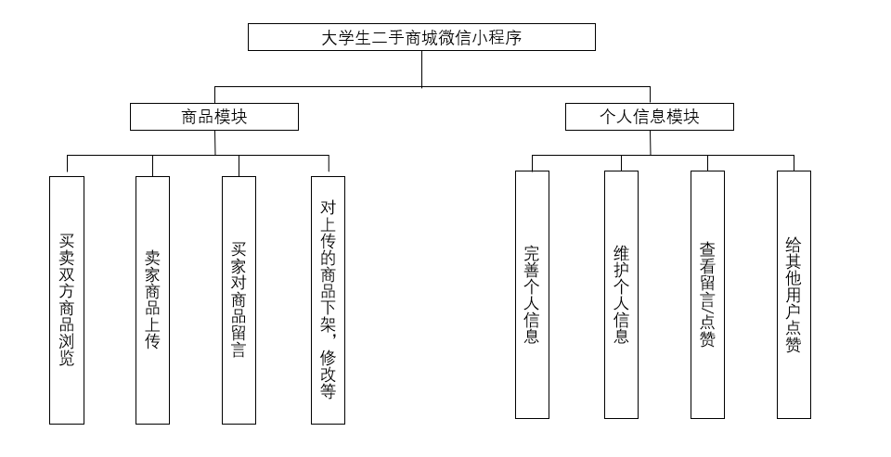

图 4.1 系统功能模块图

## 4.3用例图

本课题相关用例图如图4.2所示。

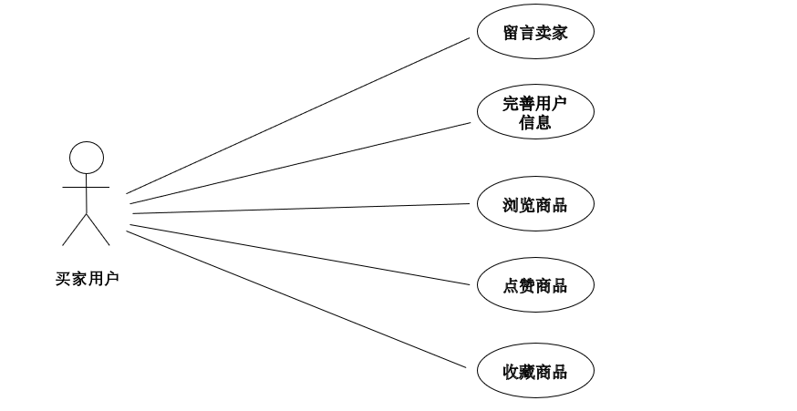

图 4.2系统用例图（买家）

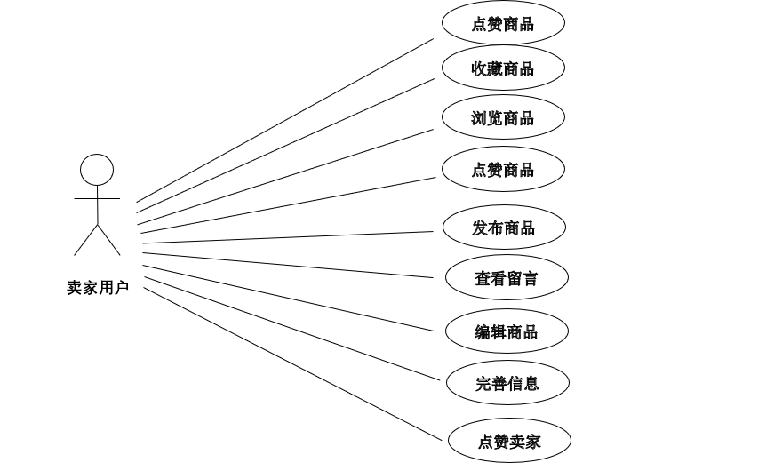

图 4.3系统用例图（卖家）

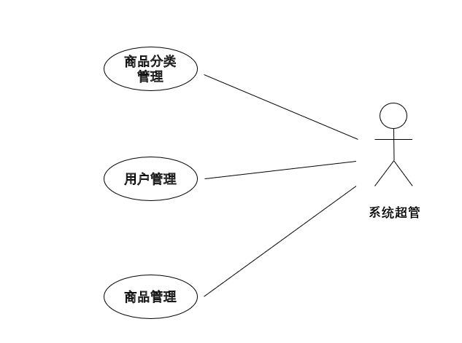

图 4.4系统用例图（系统超级管理员）

### 4.4数据库设计

项目中使用MySQL数据库，项目分析好功能后，结合Django数据库设计特点，定义数据库类，生成相应数据库表结构：

以项目用户信息表为例，由于微信小程序登录特点，不需要传统的密码字段，对应的为为每个用户生成的session_key和open_id，数据库类设计如图4.4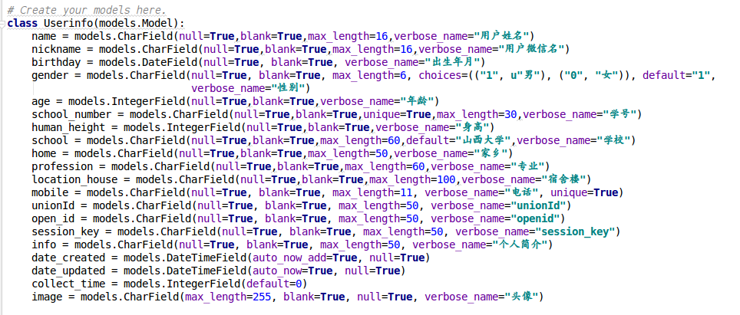

图 4.5数据库模型类

编写好数据库模型类之后，进行数据库迁移操作，生成以下数据表，如图4.5：

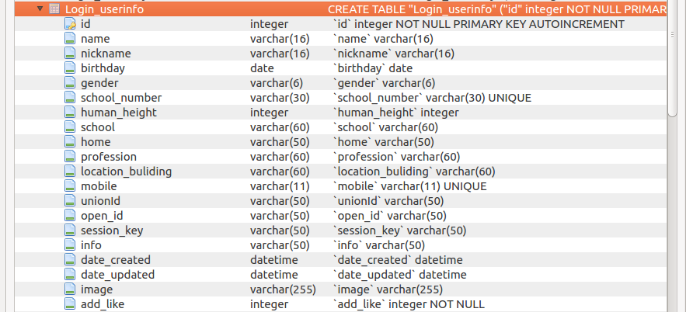

图 4.6数据库用户信息表

这里的数据库库迁移操作指的是在Django中把编写的数据库模型类生成相应的数据库表的操作，生成数据库表格后，表格名称遵循：项目应用名加下划线加数据库模型类名，项目中用户信息在应用是Login，数据库模型类名称为userinfo，所以生成的数据库表格名为：Login_userinfo。需要注意的是，定义模型类中没有id这个字段，但是生成的用户信息表中却有一个id为主键的字段，这是Django生成数据库表格的特点，模型类中没有声明主键时，生成的数据库表中会自动生成一个id为字段的主键，并且随着创建实例的增加而增加。

## 4.4项目主要功能模块设计

### 4.4.1浏览模块

项目中浏览模块为用户提供商品浏览和卖家浏览基本入口，在商品浏览中，可以分为全部商品浏览，商品分类浏览，商品详细信息浏览。所有浏览布局为列表加详细内容分级浏览的形式。这种形式简介，高效，把商品细节单独分为一个单独页面，界面简洁，结构清晰。项目中考虑到用户两种购物行为提供两种浏览方式：一种是当用户没有明确购物目的，只是随便浏览商品时，在首页有当前数据库中所有商品数据，这种模式方便用户在没有清晰的购买目的时提供浏览功能，另外一种是用户有明确的购买目的，首页还有商品分类入口，用户可以根据自己所需商品类别浏览商品，加快用户挑选到自己所需商品。另外首页还提供商品搜索功能，加快匹配。当前卖家信息浏览同商品分类列表相同，提供用户头像、昵称等信息，用户点击之后进入用户详细信息页面。给用户以简洁高效的使用体验。

### 4.4.2搜素模块

在上一部分浏览模块中，在商品数量较少的情况可以满足大部分用户的使用需求，但是随着商品数量的增加，单纯的通过分类初级筛选已经不能满足用户的需求，尤其是在用户有明确的购买需求时，这种情况就需要为用户提供搜索功能，本项目中给的搜索模块中，用户从首页顶端的搜索入口进入搜索页面，用户通过输入关键词，系统会返回相关的商品列表。系统会对用户的搜索记录进行存放到缓存的操作，页面体现在用户的历史搜索记录，同样用户可以对历史记录进行删除等操作。方便用户下次点击。后端的实现过程是通过post请求获取到关键词，遍历数据库中所有的商品名称，采用模糊查询方式，返回对应的商品列表。若数据库中没有对应的商品，则返回空列表。给用户友好的提示信息。整体设计思路清晰明朗，简化用户操作步骤。搜索返回结果前端呈现列表形式，一目了然。

### 4.4.3点赞收藏留言模块

点赞收藏留言模块是体现该项目用户交互性的模块。其中点赞是用户对商品，用户对用户的操作，用户对商品点赞是用户进入商品详情之后，在商品详情页最上方的选项中用户可以对该商品进行点赞，该用户点赞后会对该商品的属性点赞数量加一，反之减一。用户与用户之间的点赞运行机制同商品点赞类似，用户先进入卖家详情页，可以对用户进行点赞或取消点赞的操作。

收藏功能是用户对商品的操作。用户通过浏览模块或者搜索模块找到对应商品后，进入商品详情页，在商品详情页底部会有收藏的button，点击收藏后，该商品就进入用户收藏商品的序列，在主页面中的中间Tab收藏中，可以看到用户收藏的商品列表。在收藏列表中可以对已收藏的商品进行取消收藏、查看商品详情，留言卖家等操作。

留言功能是用户对用户的操作。用户首先进入商品详情页后，同样页面底部有留言button，用户点击之后跳转到输入页面，用户可以输入对该商品的购买意见等。该商品的发布者可以在主页面Tab我的里面查看相关留言。便于双方交易前交流。

# 5.系统实现与测试

## 5.1系统实现

该小程序的实现，采用微信官方提供的微信开发者工具进行模拟开发，前端采用Wepy框架结合node.js中的npm方式，前端可以进行实时编译。开发过程测试设备为开发者工具以及真机测试。通过微信扫码后，在微信中展示如图5.1，点击小程序图标，进入该小程序，如图5.2：

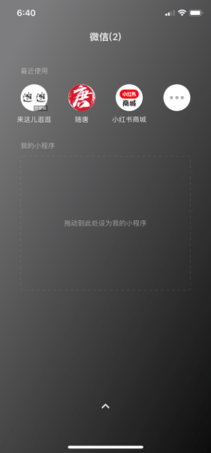 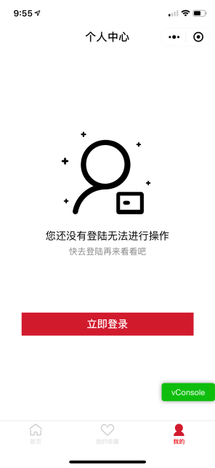

图 5.1小程序图标 图 5.2 提示用户登录

注：新用户首次进入小程序跳转的是首页，没有登陆的情况下是可以浏览和搜索相应的商品的，这里为了突出小程序登陆，切到了tab ‘我的’ 上。

用户没有登陆的情况下点击收藏、‘我的’栏，会提示用户没有登陆，引导用户进行登陆操作，如图5.3 图5.4所示。

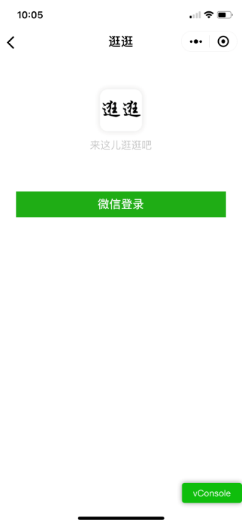 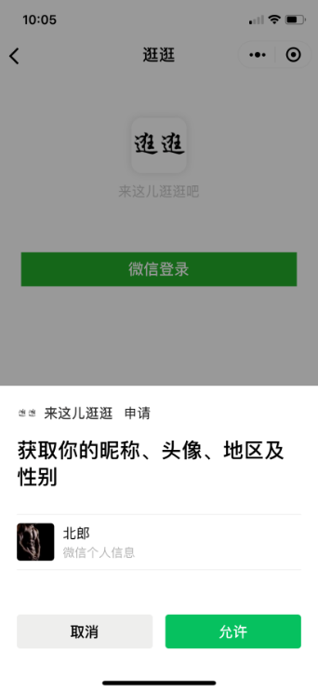

图 5.3 微信登录界面 图 5.4 授权提示

用户授权成功后，页面自动跳回tab ‘我的’页面，此时呈现用户的头像和微信昵称，如图5.5所示：

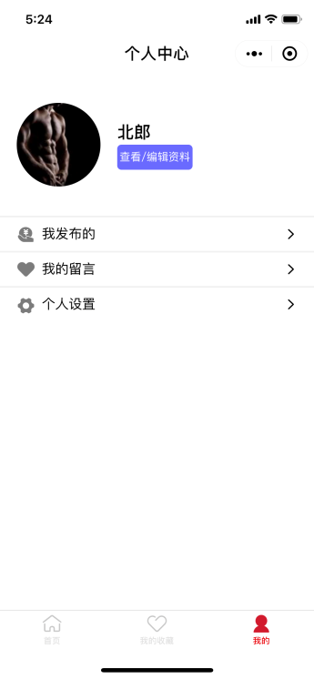

图 5.5 Tab“我的”界面

当用户授权之后，此时就已经通过接口在数据库中生成了一条用户信息，此时我为新用户，还没有过完善用户详细信息的操作，所以此时一些功能还有些限制，返回首页，点击最下方中间的加号，发布商品，会有相应的提示信息，如图5.6 图5.7所示

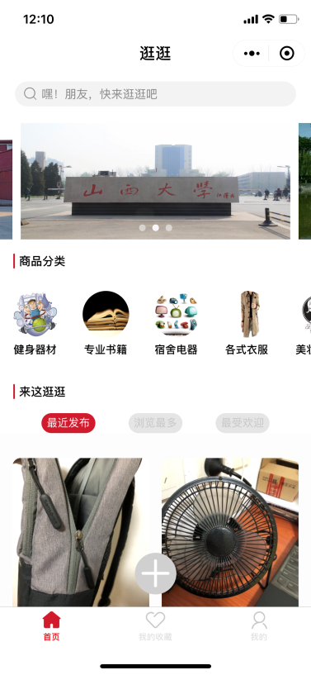 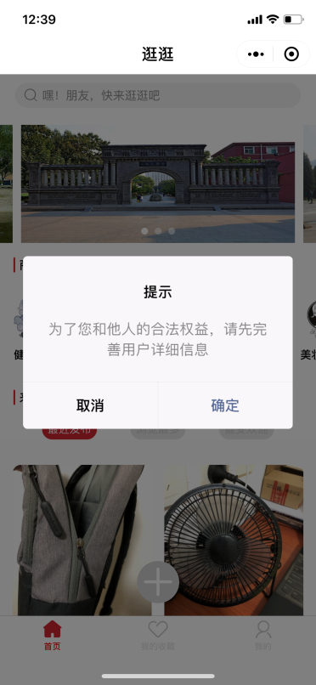

图 5.6 首页 图 5.7 提示完善信息

这里是为了保证发布商品的人必须为在校大学生，一方面提现了本课题的目的和设计理念，另一方面保证了货源的正规性以及在以后交易过程中，在一定程度上提高了交易双方的安全性。

用户在点击确定之后，页面跳转到修改个人资料页面，用户在这里进行个人信息编辑，包括上传图片，真实姓名，学校，学号，宿舍楼等信息，其中除了家乡，个人名言，身高，‘我的日常’，‘我的愿望’这些字段为选填字段，其他字段均为必选字段，修改资料操作步骤如图5.8图5.9图5.10所示：

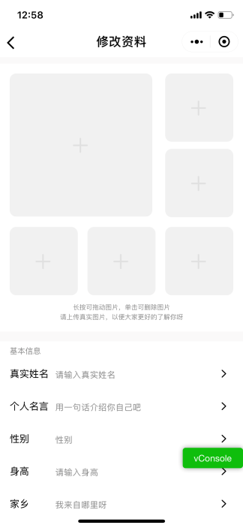 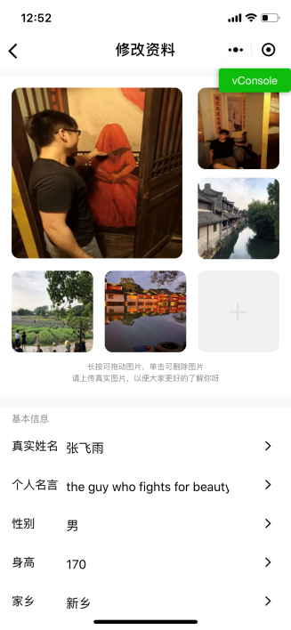 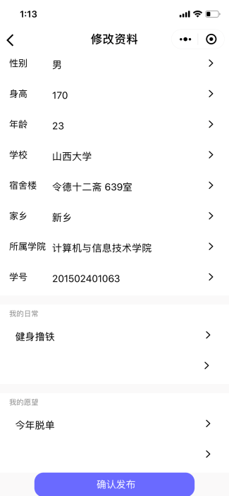

图5.8 编辑页面 图5.9编辑图片界面 图5.10 编辑文字界面

用户在发布好详细的用户信息后，对应后端操作put请求，实质是将登陆后生成的数据库的用户数据进行编辑。用户完善好详细信息后，可以在tab‘我的’点击头像查看生成的用户详细信息，此页面同样是他人查看的自己个人信息的页面，只是他人查看没有编辑按钮，个人信息呈现如图5.11 图5.12 所示：

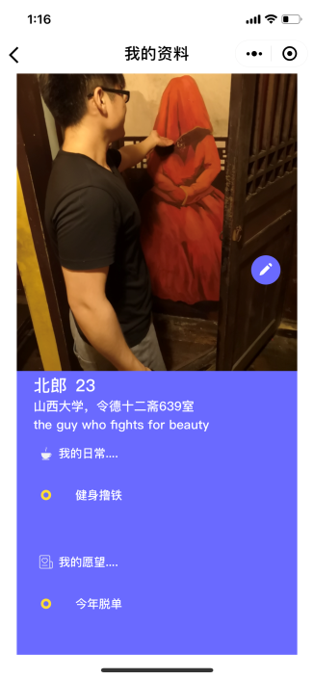 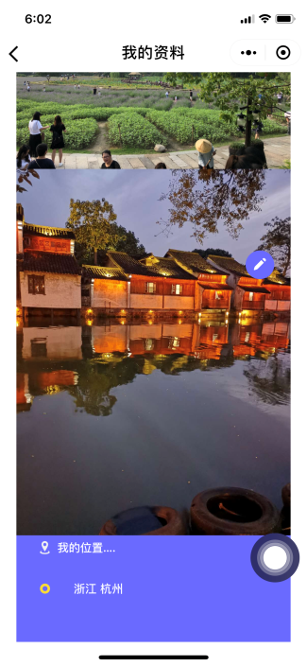

图5.11 个人信息展示界面 图5.12 个人信息展示界面

此时返回首页，可以进行商品的上传，上传商品和编辑个人信息相似，通过上传商品图片，商品名称，价格等信息，完成商品上传操作，这里不同于完善个人信息之处在于后端对数据库的操作，新增商品是新创建一条新数据对应create 操作，而完善用户信息是在数据库记录上进行update 操作。上传商品步骤如图5.13 图 5.14所示

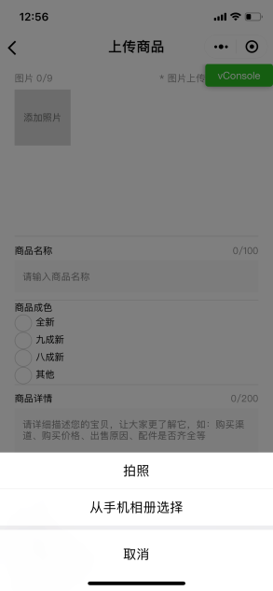 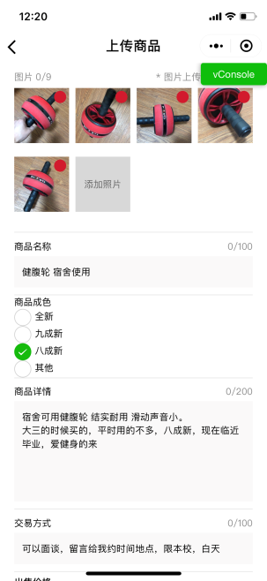

图5.13 上传图片提示 图5.14 编辑商品界面

上传成功之后，在首页上就可以看见刚上传的商品数据，点击商品，进入详情页，如图5.15图5.16所示：

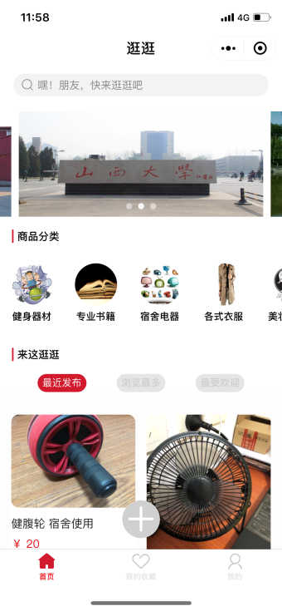 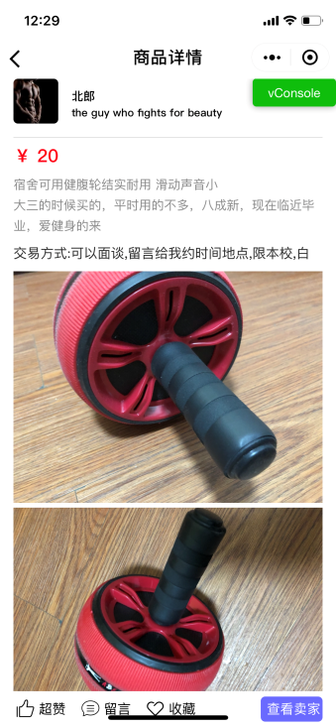

图5.15 发布成功界面 图5.16 商品详情页

现在使用另外一个账号对刚才发布的这件健腹轮商品进行留言操作，进入商品详情页，点击留言，如图5.17：

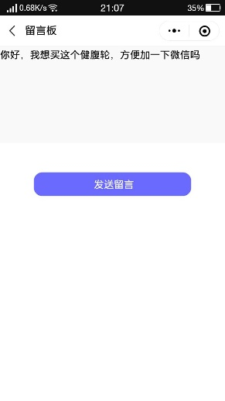

图5.17 用户留言界面

用户发布过商品后可以在tab‘我的’进行查看自己发布的商品，对已发布的商品进行管理，还可以查看别人对自己的留言，管理个人用户信息等操作，其中的留言交互体现了本项目的用户交互行为，增加了用户体验，具体实现如图5.18图5.19图5.20图5.21所示：

 

图5.18 个人中心已发布界面 图5.19 编辑已发布商品界面

 

图5.20 查看留言界面 图5.21 管理个人信息界面

回到首页，用户可以通过点击商品分类获得到该分类下的商品，同样可以在首页搜索入口进行搜索，系统会返回经过模糊匹配商品名得到对应的商品列表，如果为空，则有相应的页面提示，具体如图5.22，图5.23，图5.24，图5.25所示：

 

图5.22 分类界面 图5.23 分类下空商品界面

 

图5.24 搜索界面 图5.24 搜索结果界面

此外用户收藏某件商品之后会在主页面的tab收藏页面中显示，每次点击该页面访问下接口，保证每次点击数据的及时性，这里我收藏了另外一个账号发布的商品小风扇，在收藏页中展示如图5.25所示：



图5.25 收藏界面

## 5.2系统测试

在程序后台相应接口都完成之后，书写前端页面接后端数据并经过了一些基本测试：测试相同学号是否能完善信息，未完成用户详细信息编写后是否能发布商品，各个页面的逻辑切换，小程序前端数据缓存问题，由于开发版服务器处理速度较慢，能否在特定时间段返回数据，用户删除小程序之后重新扫码登录是否出错等。

在后端开发过程中大部分接口已经通过postman测试过数据，而且在前端开发过程中，也经过了开发者工具，真机IOS和安卓的测试，除了安卓上流畅程度，加载速度不如IOS，但基本功能正常，本课题达到了预期的设计标准，各模块功能开发完成。

# 6.总结

本课题设计思路来源于切身体会的大学生活，课题的从构思到设计再到最后的实现，经过了大半年的开发，基于MTV二手物品交易微信小程序终于开发完成。开发过程中主要完成了以下工作：

1. Ubuntu系统下使用Django搭建程序后台服务器
2. 构建数据库模型类，数据迁移到MySQL数据库
3. 编写前端使用接口对应的视图处理函数
4. 前端使用Wepy搭建小程序项目
5. 编写前端页面，接后端数据，并分别使用微信开发者工具，真机测试
6. 分别用两个不同用户进行项目功能测试

在整个开发过程中，学到了很多的知识，通过实践，对Django的MTV开发模式有了更深入的理解。同时深切体会到了一个项目开发的艰辛和要符出的努力，最重要的是学会了遇到问题独立解决的重要性。不管前端还是后端开发，都需要搭建相应的框架，配各种环境，安装相关第三方插件，都需要自己独立完成，但是由于时间等因素，此小程序还存在不足的地方，应用功能相对还较少，没有进行相应的压力测试等，程序仍然具有很大的提升空间。

经过本次的课题设计，学习和实践了很多相关专业知识，独立开发让我积累了宝贵的开发经验，让我体会到了作为开发人员的学习态度和方法，这对以后工作发展大有裨益。

# 参考文献

1. [1]李永兰,蔡蓉,陈艳.大学生网络效能感与冲动网络购物意向的关系:网络购物动机的中介作用[J].中国临床心理学杂志,2019,27(1):198-200
2. [2]薛欢雪. 互联网生态下基于信息管理的微信小程序新探[J]. 图书馆学研究, 2018, 428(9):82-85
3. [3]王冲,卜晓燕.小程序,大舞台——微信小程序在电商中的应用[J/OL].品牌研究,2018(S2):44-46.
4. [4]李琼,罗珊,孙建文.高校大学生网购心理及消费行为特征调查分析[J]. 产业与科技论坛, 2017(12):32-33.
5. [5]俞光祥,沈红.家庭收入对本科生批判性思维能力的影响——基于院校层次中介效应的实证研究[J].中国高教研究,2019(2):41-48
6. [6]俊杰, 吴明杰, 张晓静,等. 微信小程序赋予图书馆内部办公自动化的新可能性及实践重点——以厦门大学为例[J]. 图书馆学研究, 2018, (4):30-39
7. [7]任培花, 宣昱如. 基于Android的“校园跳蚤市场”移动端App的设计[J]. 计算机与数字工程, 2016, 44(11):2276-2284
8. [8] 范文星. 基于Django的网络运维管理系统的设计与实现[J]. 计算机科学, 2012, 39(S2):175-177
9. [9]杨志庆. 基于Django的Blog系统的开发与实现[J]. 机电一体化, 2013, 19(9):69-72
10. [10]Christians C G. Ubuntu and communitarianism in media ethics[J]. Ecquid Novi African Journalism Studies, 2004, 25(2):235-256.
11. [11]龚鸣, 余杨志, 邓宏涛. 基于Python Django的可扩展智能家居系统[J]. 江汉大学学报(自然科学版), 2016, 44(6):534-540
12. [12]Tilkov S,Vinoski S.Node.js: Using JavaScript to Build High-Performance Network Programs[J].IEEE Internet Computing,2010,14(6):80-83
13. [13]Drnasin I, Grgic M, Gogic G. JavaScript Access to DICOM Network and Objects in Web Browser[J]. Journal of Digital Imaging, 2017, 30(5):537-546
14. [14]Khoo O. Bad Jokes,Bad English,Good Copy: Sukiyaki Western Django, or How the West Was Won[J]. Asian Studies Review, 2013, 37(1):80-95
15. [15]Segura S, Parejo J A, Troya J, et al. Metamorphic Testing of RESTful Web APIs[J]. IEEE Transactions on Software Engineering, 2018, 44(11):1083-1099
16. [16]项武铭,鲍亮,俞少华.基于JWT的RESTful API角色权限验证方案设计[J].现代计算机(专业版),2018(34):82-85.
17. [17]罗广恒.基于Django和MySQL的网络化测试数据查询系统研究[J].智能物联技术,2019,51(02):15-21.
18. [18]麦冬,陈涛,梁宗湾.轻量级响应式框架Vue.js应用分析[J].信息与电脑(理论版), 2017(7):58-59.
19. [19]Peng X, Zhao Y, Zhu Q. Investigating user switching intention for mobile instant messaging application: Taking WeChat as an example[J]. Computers in Human Behavior, 2016, 64:206-216
20. [20]Harwit E. WeChat: social and political development of China’s dominant messaging app[J]. Chinese Journal of Communication, 2016, 10(3):312-327

    致谢

    本次毕业设计顺利完成，首先要感谢张超老师对我耐心专业的指导，在开始选题时，老师就项目的可行性分析，实施难度，以及与当前社会需求相结合等方面就给予我非常宝贵的建议。让我明白了一个毕业设计不仅仅是对大学期间专业知识的一个考核，同样也是以后步入社会，个人更好发展的一块敲门砖。其次，感谢大学期间任课老师的辛劳付出，给我打开了新知识的大门，最后，我很幸运能在山西大学完成美好而又充实的大学生活，致敬我的母校：山西大学。

    **Development and Implementation of WeChat Small Program**

    **for Second-hand Commodity Trading Based on MTV**

    **Name: Zhang FeiYu Number: 201502401063**

    **Abstract:** With the continuous development of big data, cloud computing, and Internet technologies, the emergence of various mobile smart products has greatly enriched individual’s daily lives. At the beginning of 2018, small programs of WeChat gained a large number of application markets due to its light weight and compatibility. With an increasing number of college students and the development of e-commerce, excessive idle second-hand items bring great troubles to students, especially graduates. Therefore, developing a second-hand item trading program is of market value. This article introduce the related development tools and corresponding technology applications used in the WeChat small program of second-hand commodity trading based on the MTV (Model Template View) development model, and will also introduce the design and implementation process of the topic in detail. The applet development back-end programming language is Python, using the Python Django framework and a MySQL database for data storage. The front-end uses the Wepy applet framework for applet page development and data testing based on the node.js development environment. The project uses Django's MTV design model as a whole. The small program mainly includes: 1 user login, perfect user information; 2 publishing, browsing products; 3 product message, such as collecting and other functional modules. The product likes the collection and the message function, highlighting the interactivity of the applet and enhancing the user experience.

    **Keywords:** WeChat applet, MTV,Python,Django interactive